**Производительности показатели**  
В этом задании оценивался успех и количество ошибок.

Для тестирования использовался интерактивный интерфейс -https://www.figma.com/file/uz5vEAEXwS9zK5sa5OwoqI/Untitled?node-id=0%3A1

**Задание:** Зайти в каталог. Выбрать категорию. Выбрать товар и просмотреть его. Добавить и просмотреть товар в корзине. Зайти в личный кабинет. Перейти на главную.

Оценивали двоичный успех, наличие и какие ошибки встречались, время

Первый тестируемый

1. 0 ошибок. С заданием справился, быстро

2. справился без ошибок за 1 минуту, 10 секунд

3. У следующего тестируемого тормозил интернет

Справился за 2:08

4. Справился за 1:30

5. Ждал изменения при добавлении товара в корзину. Не дождался. время не определено.

**Самоговорящие показатели**

<https://docs.google.com/forms/d/e/1FAIpQLSe90VYvbRF6B-4JI1gmMfOZMWsn5k1mTIYW3NmAT2TbhbFpIw/viewform?usp=sf_link>

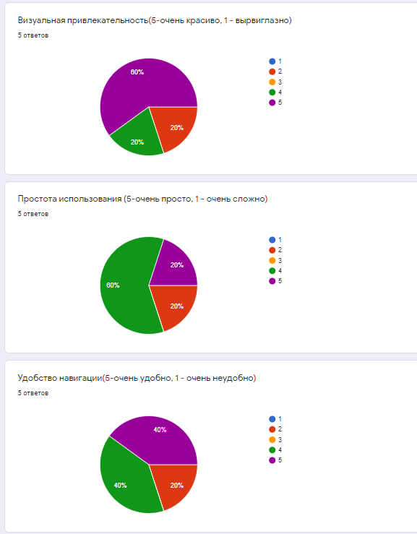

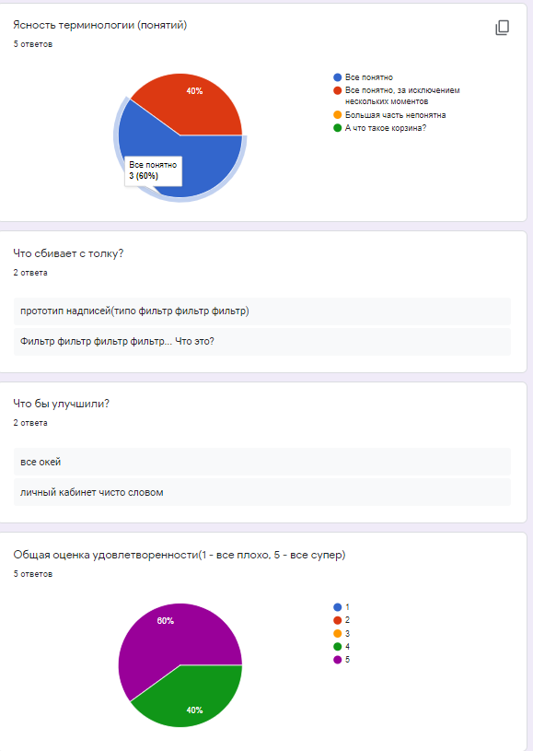

Исходя из ответов можно сделать вывод, что в целом интерфейс и навигация не нуждаются в переработке.

**5. провести обратную карточную сортировку с использованием**

**TreeJack.**

<https://t8xw20m2.optimalworkshop.com/treejack/16y8168e>

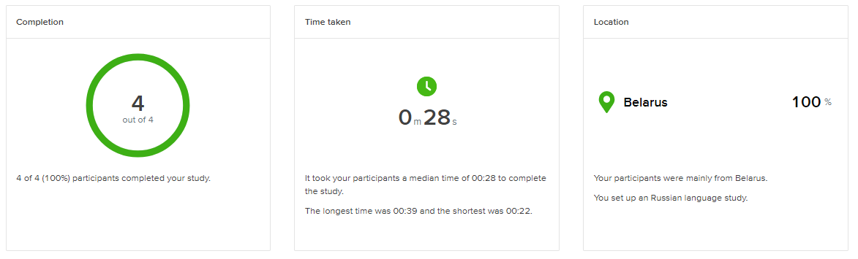

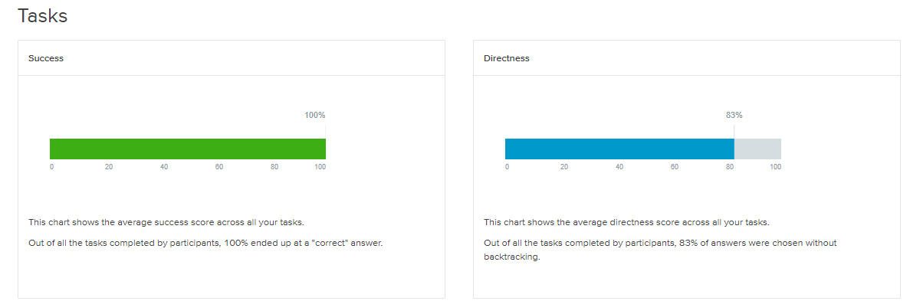

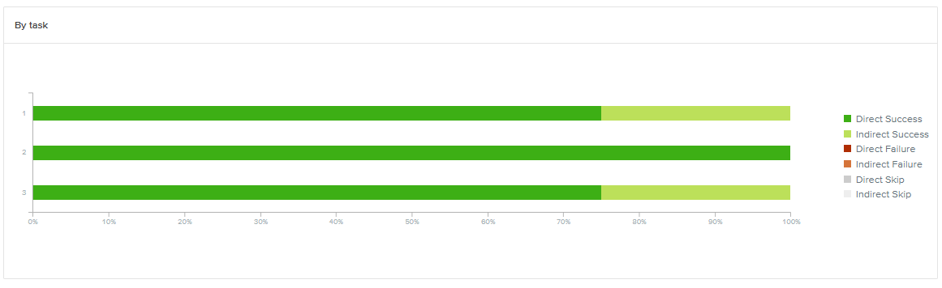

**6. провести тестирование ожиданий;**

<https://docs.google.com/forms/d/e/1FAIpQLSds3-DrwkXwJ56twSJtv_In_uYeP2Lzkiubx-P8dpPX1U8D1w/viewform?usp=sf_link>

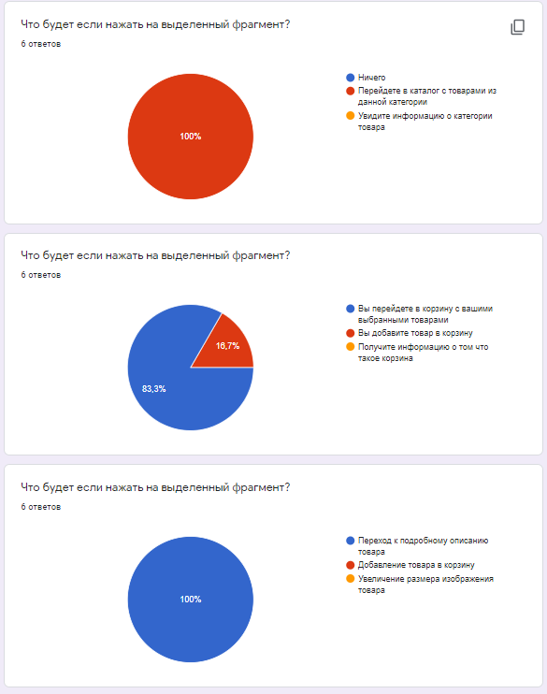

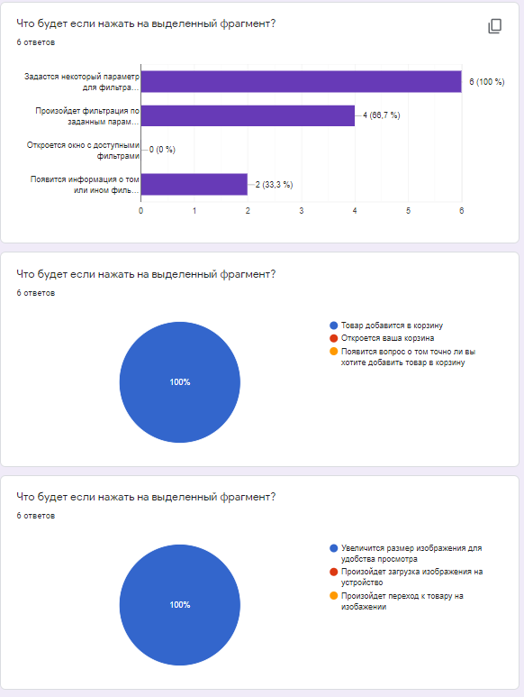

Исходя из полученных результатов можно сделать вывод, что разработанный нами интерфейс будет понятен потенциальному пользователю. Также, что ожидание пользователей соответствует запланированному поведению системы

**7. исследовать прототип на соответствие контрольному списку**

**(чеклисту);**

<https://docs.google.com/forms/d/e/1FAIpQLScwk56FJdAVm9-VkLKfQwaOsIXZ889xufaYip5p1axuWGumIQ/viewform?usp=sf_link>

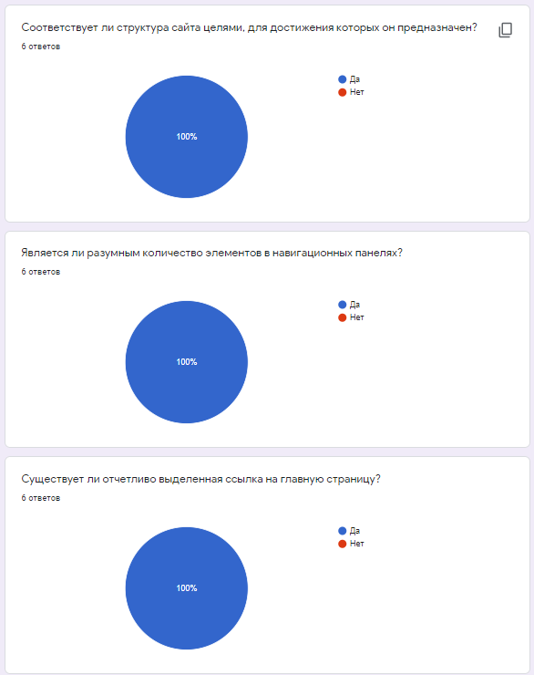

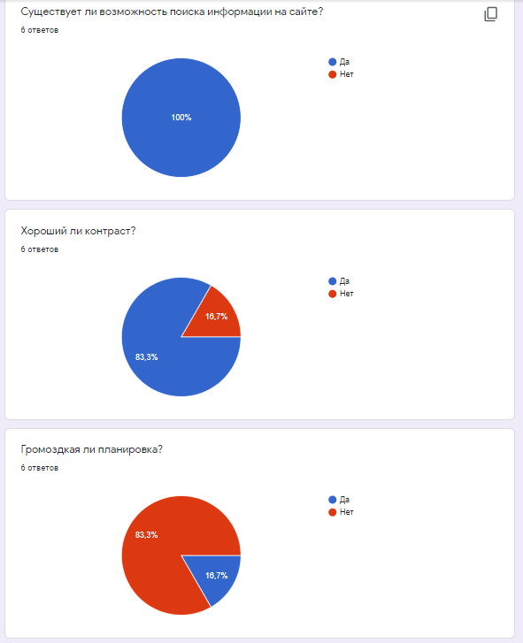

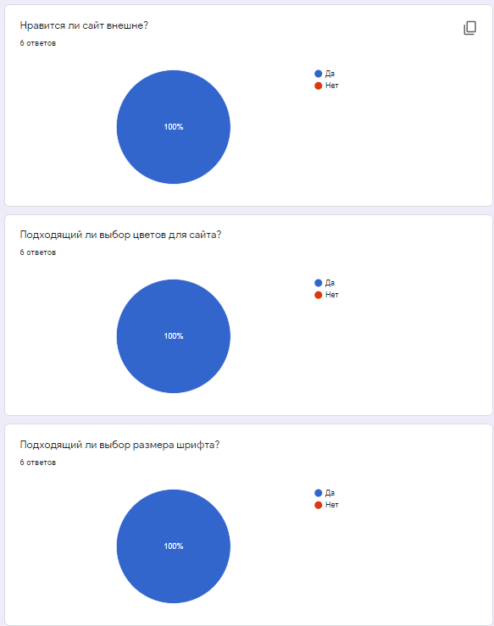

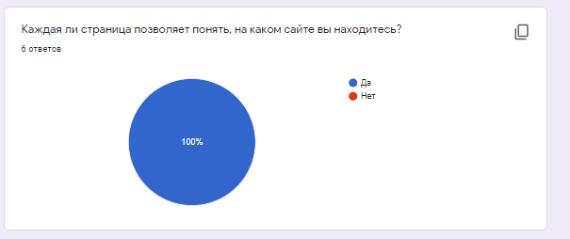

**8. проанализировать интерфейс по модели GOMS;**

Эксперимент 1 (Форма регистрации).

Пусть интерфейсы одинаковы с точки зрения внешнего вида. Каждый из них содержит 4 поля ввода – имя, фамилия, логин, пароль, элемент выбора, кнопка «Зарегистрироваться». Предположим, что пользователю нужно ввести имя из 6 символов, фамилию из 6 символов, логин из 8символов, пароль из 8. Причем в первом интерфейсе переход между полями ввода можно делать Tab-ом, а для нажатия на клавишу «Регистрация» можно просто нажать Enter. Во втором интерфейсе для перехода между полями и для нажатия на кнопку ОК нужно использовать мышь. Далее проведем расчеты.

• На выполнение задачи в первом интерфейсе пользователь затратит KKKKKK (6 нажатий клавиши клавиатуры для ввода имени) + K (переход к полю Фамилия с помощью клавишу Tab) + KKKKKKKK (ввод фамилии) + K (переход к полю Логин) + КККККККККККК (ввод поля Логин) + К (переход к паролю) + КККККК (ввод пароля) + M (выбор типа пользователя в голове) + H + P (выбор типа пользователя на мониторе) + K (подтверждение формы) = 10.05 секунды;

• На выполнение задачи во втором интерфейсе пользователь затратит KKKKKK (6 нажатий клавиши клавиатуры для ввода имени) + H + P(переход от клавиатуры к мыши и выбор элемента)+ H (перемещение рук на мышь) + KKKKKKKK (ввод фамилии) + H + P(переход от клавиатуры к мыши и выбор элемента) + H (перемещение рук на мышь) + КККККККККККК (ввод поля Логин) + H + P(переход от клавиатуры к мыши и выбор элемента) + H (перемещение рук на мышь) + КККККК (ввод пароля) + H(переход от клавиатуры к мыши) + M (выбор типа пользователя в голове) + P (выбор элемента) + P (подтверждение формы) = 16.05 секунды;

Вывод: первый вариант значительнее быстрее второго.

Эксперимент 2(Главная страница. Выбор категории товаров)

В первом случае пользователю предоставляется пункт меню категории, после нажатия которого пользователю предоставляется выпадающий список всех возможных категорий.

Во втором случае меню с возможными категориями представлено в плиточной форме посреди экрана

Первый случай:

• При помощи клавиши TAB пользователь добирается до пункта меню категории КК => нажимает на клавишу ENTER K => выбирает соответствующую категорию при помощи TAB необходимое количество раз от 1 до 10 K + время на размышление М => после чего нажимают Enter. = ~2.55 секунд

• P выбор пункта Категории+ M время на размышление + P (выбор категории) = 3,45 секунд

Второй случай:

• При помощи Tab выбираем соответствующий пункт меню от 1 до 9 К + K (Enter) + M (время на размышление) = ~2

• M (время на размышление) + P(выбор пункта меню) = 2.45 секунд

Эксперимент 3 (Смена пароля)

• P (наведение на профиль пользователя) + P(наведение на кнопку Сменить пароль) + KKKKK (5 нажатий клавиши клавиатуры для ввода старого пароля) + K (переход к полю Новый Пароль с помощью клавишу Tab) + KKKKK (ввод пароля) + K (нажатие Enter, чтобы подтвердить ввод) = 4.6 секунды;

• P (наведение на профиль пользователя) + P(наведение на кнопку Сменить пароль) + (ввод пароля) + H (перемещение руки на мышь) + P (указание на поле Повторить Пароль ) + клик мышью + H (перемещение руки на клавиатуру) + KKKKK (ввод пароля) + H (перемещение руки на мышь) + P (указание на кнопку Подтвердить) + клик мышью = 7.8 секунд